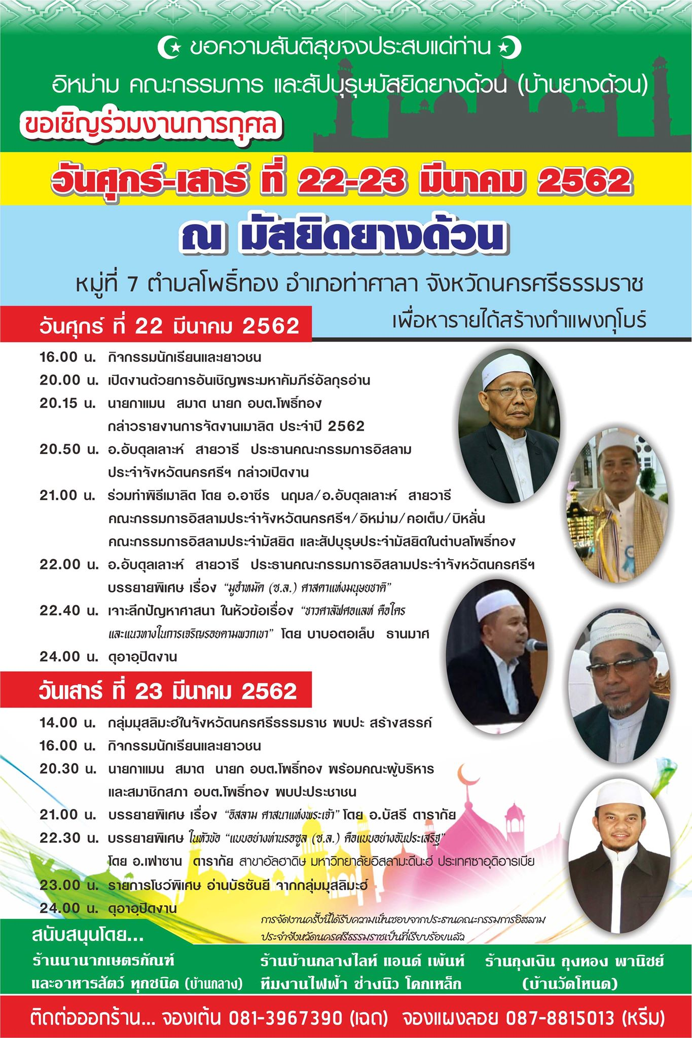

**โครงการส่งเสริมการท่องเที่ยวประเพณีเมาลิดกลางตำบลโพธิ์ทอง**

**องค์การบริหารส่วนตำบลโพธิ์ทอง ร่วมกับ คณะกรรมการมัสยิดยางด้วน (บ้านยางด้วน)**